UBND THÀNH PHỐ HỒ CHÍ MINH | CỘNG HÒA XÃ HỘI CHỦ NGHĨA VIỆT NAM
TRƯỜNG CAO ĐẲNG LÝ TỰ TRỌNG | Độc lập - Tự do - Hạnh phúc
THÀNH PHỐ HỒ CHÍ MINH

ĐỀ THI KẾT THÚC HỌC PHẦN LÝ THUYẾT
HỌC KỲ: II NĂM HỌC: 2018 – 2019

Bậc đào tạo: CAO ĐẲNG
Học phần: CƠ LÝ THUYẾT
Lớp: _________ Ngày thi: ____ / ____ / 201
Thời gian thi: 90 phút (không kể thời gian phát đề)
Đề số 02

(Thí sinh không được sử dụng tài liệu)
Câu 1: (3 điểm)  Một dầm được đặt lên hai gối tựa, chịu tác dụng của các lực:  F₁ = 50 kN, F₂ = 30 kN, m = 30 kNm.  Xác định phản lực tại các gối tựa. Biết các kích thước cho như hình vẽ. | 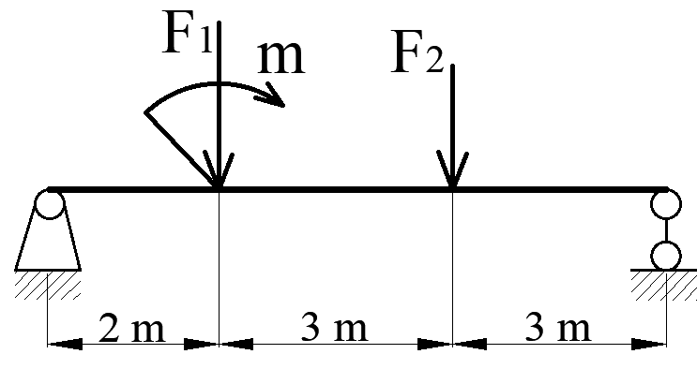
Câu 2: (4 điểm)  Hình hộp chữ nhật ABCDEFGO có các cạnh: OD = OE = 1m, OG = 2m và các lực được đặt tại các đỉnh D và A có trị số:  F₁ = 200 N, F₂ = 500 N, F₃ = 600 N.  - Xác định hình chiếu của véc tơ chính lên các trục tọa độ. (2đ)  - Xác định mô men chính đối với các trục tọa độ. (2đ) |  | 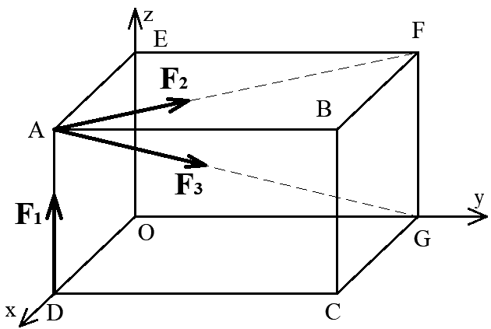
Câu 3: (3 điểm)
Một trục máy đang quay với tốc độ 2700 vòng/phút thì giảm tốc xuống còn 1500 vòng/phút và quay được 1400 vòng. Xem như trục quay chậm dần đều.
- Xác định gia tốc góc của trục trong giai đoạn giảm tốc đó. (2,25đ)
- Xác định tốc độ quay của trục ứng với thời điểm trục quay được 25 giây. (0,75đ)

_______Hết_______
GHI CHÚ: CÁN BỘ COI THI KHÔNG ĐƯỢC GIẢI THÍCH GÌ THÊM.

TRƯỞNG KHOA TRƯỞNG BỘ MÔN GIẢNG VIÊN RA ĐỀ
(Ký tên và ghi rõ họ tên) (Ký tên và ghi rõ họ tên) (Ký tên và ghi rõ họ tên)

UBND THÀNH PHỐ HỒ CHÍ MINH | CỘNG HÒA XÃ HỘI CHỦ NGHĨA VIỆT NAM
TRƯỜNG CAO ĐẲNG LÝ TỰ TRỌNG | Độc lập - Tự do - Hạnh phúc
THÀNH PHỐ HỒ CHÍ MINH

ĐÁP ÁN ĐỀ THI KẾT THÚC HỌC PHẦN LÝ THUYẾT
HỌC KỲ: II NĂM HỌC: 2018 – 2019

Bậc đào tạo: CAO ĐẲNG
Học phần: CƠ LÝ THUYẾT
Lớp: _________ Ngày thi: ____ / ____ / 201
Thời gian thi: 90 phút (không kể thời gian phát đề)

(Thí sinh không được sử dụng tài liệu)
Đề số 02

Câu | Ý | Đáp án | Điểm
1 |  |  | 3,0
 |  | 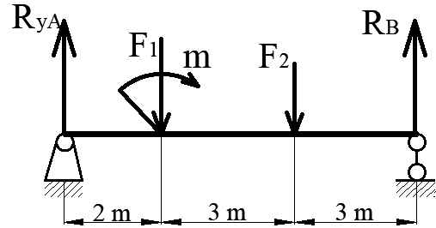  R_{y} = Ry_{A} + R_{B} - F₁ - F₂ = 0  M^{A} = -F₁.2 - m + 8 R_{B} -5.F₂ = 0  R_{B} = 35 kN  R_{A} = 45 kN | 0,5  0,75  0,75  0,5  0,5
2 |  |  | 4,0
 | a | F_{1x} = 0  F_{1y} = 0  F_{1z} = F₁ = 200N  F_{2z} = 0  F_{2x} = -F₂.AE/AF = -100$\sqrt{5}$ N  F_{2y} = F₂. AB/AF = 200$\sqrt{5}$ N  F_{3x} = -F₃. AE/AG = -100$\sqrt{6}$ N  F_{3y} = F₃. AB/AG = 200$\sqrt{6}$ N  F_{3z} = -F₃. AD/AG = -100$\sqrt{6}$ N  R_{x} = ΣF_{x} = -458,6 N  R_{y} = ΣF_{y} = 937,1 N  R_{z} = ΣF_{z} = -44,9 N | 0.125  0.125  0.125  0.125  0.125  0.25  0.25  0.25  0.25  0.125  0.125  0.125
 | b | m_{x}(F₁) = 0  m_{y}(F₁) = -F₁. DO = -200 N.m  m_{z}(F₁) = 0  m_{x}(F₂) = -|F_{2y}|.DA = -200$\sqrt{5}$ N.m  m_{y}(F₂) = -|F_{2x}|. EO = -100$\sqrt{5}$ N.m  m_{z}(F₂) = |F_{2y}|. AE = 200$\sqrt{5}$ N.m  m_{x}(F₃) = -|F_{3y}|. AD = -200$\sqrt{6}$N.m  m_{y}(F₃) = 0  m_{z}(F₃) = |F_{3y}|. AE = 200$\sqrt{6}$N.m  M^{x} = Σm_{x}(F_{i}) = - 937,1 Nm  M^{y} = Σm_{y}(F_{i}) = -423,6 Nm  M^{z} = Σm_{z}(F_{i}) = 937,1 Nm | 0.125  0.125  0.125  0.25  0.25  0.25  0.25  0.125  0.125  0.125  0.125  0.125
3 |  |  | 3,0
 | . | ω_{o} = $\frac{πn_{o}}{30}$ = 90π rad/s  ω = $\frac{πn}{30}$ = 50π rad/s  φ = 2πN = 2800π rad  ω = ω_{o} + ε.t  φ = φ_{o} + ω_{o}.t + 0,5.ε.t²  ε.t = - 40π  2800π = 90πt – 0,5. 40πt  t = 40s  ε = -π rad/s²  ω₂₅ = ω_{o} + ε.t = 90π – π.25 = 65π rad/s  n₂₅ = ( ω₂₅ .30)/π = 1950 vòng/phút | 0.25  0.25  0.25  0.25  0.25  0.25  0.25  0.25  0.25  0.25  0.5

NỘI DUNG

_______Hết_______
TRƯỞNG BỘ MÔN GIẢNG VIÊN RA ĐỀ
(Ký và ghi rõ họ tên) (Ký và ghi rõ họ tên)

